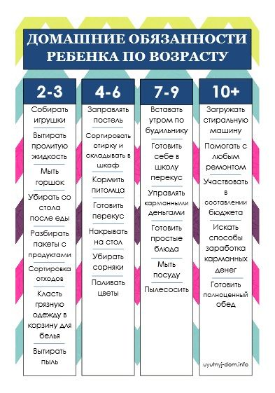
Советы психолога МБДОУ «Детский сад № 17 «Незнайка»
Педагог-психолог Мельникова О.П.
г. Ханты-Мансийск
2019 г.

